Jakarta, [tanggal] Oktober 2026
Nomor : [Nomor surat]
Lampiran : 2 (dua) berkas
Perihal : Permohonan Narasumber Founder's Live
Kepada Yth.
Pimpinan Sinar Mas
u.p. [nama penerima]
di Tempat
Dengan hormat,
Sehubungan dengan penyelenggaraan Founder's Live CEO Masterclass pada November 2026, kami bermaksud memohon kesediaan Sinar Mas untuk menugaskan satu orang perwakilan sebagai narasumber pada sesi yang akan dilaksanakan pada:
Hari, tanggal : Selasa, 24 November 2026
Waktu : Pukul 19.00 s.d. 20.30 WIB
Tempat : Daring melalui Zoom
Topik : Modul 5 Go-To Market, dengan pertanyaan utama "Gimana Menemukan Cara Jual yang Efektif?"
CEO Masterclass adalah program pembelajaran bisnis yang materinya dibawakan oleh para pemimpin usaha nasional, antara lain Anindya Bakrie, Shinta Kamdani, Sandiaga Uno, dan Pandu Sjahrir, dengan dukungan Kadin Indonesia. Founder's Live terdiri atas delapan sesi daring yang mempertemukan pelaku usaha dengan anggota CEO Masterclass untuk membahas pengalaman dalam menjalankan bisnis. Kami menilai pengalaman tim CEO Office Sinar Mas dalam mengelola bisnis berskala besar sesuai dengan topik sesi tersebut. Oleh karena itu, kami berharap sesi ini dapat diisi oleh perwakilan dari tim CEO Office, misalnya Chief of Staff, Head of CEO Office, atau anggota tim strategi dan komersial.
Sesi berlangsung selama 90 menit dan dipandu oleh moderator dari CEO Masterclass. Perwakilan yang ditunjuk menyampaikan pengalaman atau studi kasus selama kurang lebih 20 menit, kemudian berdiskusi dengan peserta. Bahan presentasi tidak diwajibkan, dan informasi perusahaan yang bersifat rahasia tidak perlu disampaikan.
Sesi ini akan direkam untuk keperluan pembelajaran anggota CEO Masterclass dan publikasi program. Bersama surat ini kami lampirkan Kerangka Acuan Kegiatan (ToR) dan profil CEO Masterclass sebagai bahan pertimbangan bagi perwakilan yang akan ditunjuk.
Kami mengharapkan nama dan kontak perwakilan dapat kami terima paling lambat [tanggal konfirmasi], agar tim kami dapat menjadwalkan pengarahan singkat sebelum acara. Untuk koordinasi lebih lanjut, Bapak/Ibu dapat menghubungi [Nama PIC] melalui [nomor WhatsApp] atau [email].
Demikian permohonan ini kami sampaikan. Atas perhatian dan dukungan Sinar Mas, kami ucapkan terima kasih.
Hormat kami,
PT CEO Masterclass Indonesia
Stanley Sebastian
Founder CEO Masterclass
LAMPIRAN 1
Profil CEO Masterclass
CEO Masterclass adalah program pembelajaran eksekutif bagi pemilik usaha dan calon pengusaha di Indonesia. Kurikulumnya terdiri atas delapan modul praktis yang dibawakan oleh 13 pemimpin usaha nasional, dengan dukungan Kadin Indonesia.

Materi Modul 5 Go-To Market dibawakan oleh Rudy Salim (Prestige Corp) dan Gilang Widya (J99 Corp).
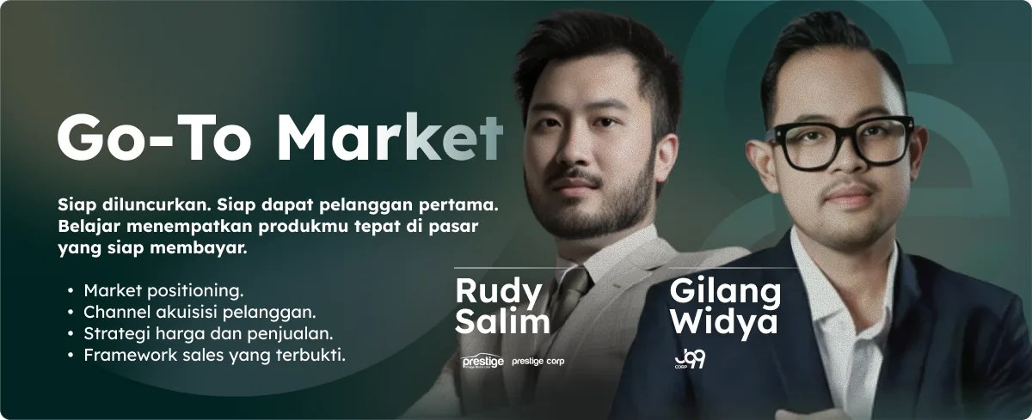
Anggota CEO Masterclass juga memperoleh akses ke LMS, perangkat dan templat bisnis, AI Business Assistant, jaringan CMC Connect, serta kegiatan seperti Founder's Live.
Sumber: ceomasterclass.id, diakses 9 Oktober 2026.

